Andockrahmen für flexible IP65/67-geschützte Verbindungen an Maschinen

Espelkamp, 14. November 2023 --- HARTING erweitert sein Angebot von Andockrahmen mit IP65/67-geschützten Lösungen in den Standard-Größen für Industriesteckverbinder (6B bis 24B). Damit lassen sich Maschinen-Module wie Werkzeuge automatisch andocken. Es muss kein Werkzeug eingesetzt werden. Ein Steckvorgang oder gar eine Festverdrahtung inklusive Leitungen werden eingespart („Blindsteck“-Option).

Für die nötige Flexibilität und Sicherheit beim Steckvorgang sorgen eine schwimmend gelagerte Seite des Andockrahmens sowie Führungselemente. Mit dem Andocken bilden die beiden Gehäusehälften eine Schnittstelle. Der Andockrahmen kann einen seitlichen Versatz von 1 mm ausgleichen, in axialer Richtung ergibt sich ein Spielraum von 1,5 mm für sicheres Stecken. Nach der Ausführung entsteht zwischen den Dichtungen beider Seiten eine IP65/67-geschützte Verbindung.
Die IP65/67-Andockrahmen sind flexibel mit Han® Monoblöcken und Han-Modular Modulen einsetzbar. Ein Rundum-Schutz der Schnittstellen wird mit Gehäusen zur rückwärtigen Montage erreicht.

Die Vorteile auf einen Blick:
- Sinkende Produktions- und Installationskosten durch „Blindsteck“-Option
- Berührsichere Kontakte vereinfachen Installation
- Hohe Zuverlässigkeit durch Schutzart IP65/67

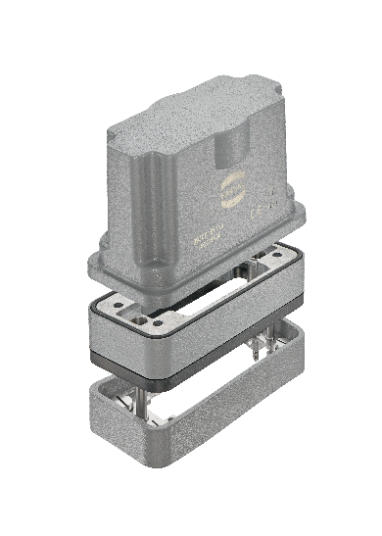

Bildzeile: Der IP65/67 Docking Frame ermöglicht den einfachen, automatischen Anschluss von Maschinenmodulen auch in Umgebungen mit starken Umwelteinflüssen.
Über HARTING:
Die HARTING Technologiegruppe ist ein weltweit führender Anbieter von industrieller Verbindungstechnik. Verteilt über den gesamten Globus engagieren sich rund 6.500 Mitarbeitende in 44 Vertriebsgesellschaften, 14 Produktionsstätten und sechs Entwicklungsstandorten. HARTING Connectivity-Lösungen kommen zur Übertragung von „Daten, Signalen und Strom“ in zahlreichen Industriebranchen zum Einsatz. Unter anderem in der Transportation, der Elektromobilität, der Erneuerbaren Energiegewinnung, der Automatisierung und dem Maschinenbau. Das Familienunternehmen erwirtschaftete in 2021/22 einen Umsatz von 1.059 Mio. Euro.

Kontakt:
HARTING Stiftung & Co. KG
Detlef Sieverdingbeck
Zentralbereichsleiter
Corporate Communication & Branding

Marienwerderstr. 3
32339 Espelkamp

Tel.: 05772 47-244
Detlef.Sieverdingbeck@HARTING.com
www.HARTING.com

